Przemiany przestrzeni w czasie pandemii

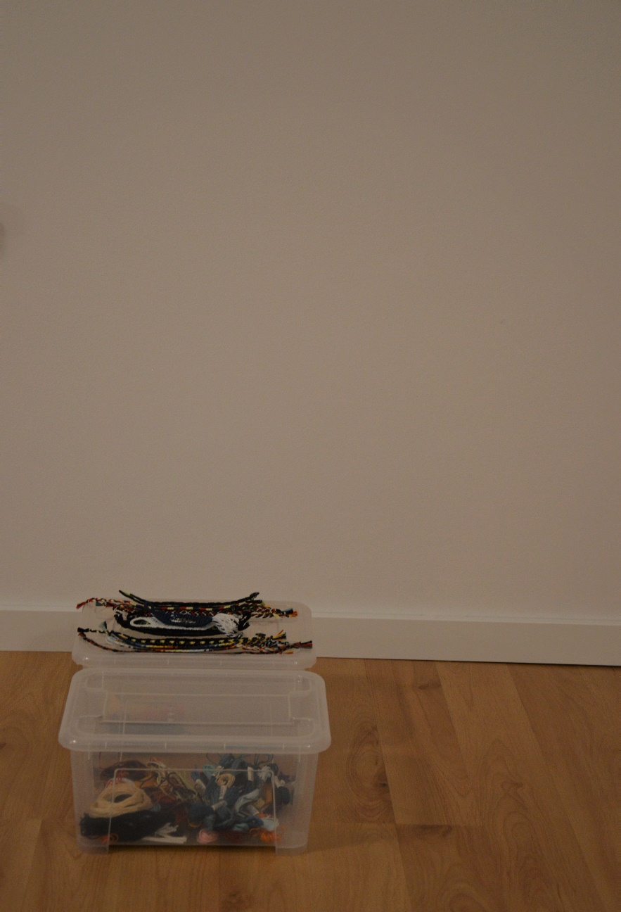
Użycie słowa zmiana „w praktyce” zobowiązuje domyślnie do wskazywania na znaczące, raczej łatwo dostrzegalne modyfikacje. Kiedy mowa jest o zmianach w domu, z reguły muszą one dotyczyć przedsięwzięć większych, czyli niezbędnych remontów (ale i nie-niezbędnych), przemeblowania lub umeblowania pustych dotąd przestrzeni czy reorganizacji, czyli sprzątania i ewentualnego pozbywania się rzeczy. Właściwie wszystko to zadziało się w moim domu, a na co pozwoliła właśnie pandemia. Jednak chciałabym pominąć wymienione zmiany większe, zwalniając miejsce równie ważnym zmianom mniejszym: mikro-zmianom. Pandemia również tutaj ma coś do powiedzenia, ponieważ przyniosła wiele mikro-zmian, narzucając obowiązek posiadania w domach atrybutów z nią związanych. Porozwieszane maski, nadmiar środków higienicznych czy odkażających to tylko nieliczne z nich. Wybrałam mimo to opisanie czegoś innego. W „lepszym” czasie pandemii, kiedy właściwie wydawało się, że niedługo nastąpi jej koniec – tj. w zeszłe wakacje – przypomniałam sobie o mulinie. W dzieciństwie nabyłam do niej słabość, odkąd znajoma pokazała mi zrobioną przez nią własnoręcznie obróżkę dla psa z jego imieniem (Leon). Od tamtego momentu wielokrotnie próbowałam stworzyć coś podobnego, jednak próby na razie kończyły się brakiem oczekiwanego efektu. Opracowanie systemu na tworzenie bransoletek z literami zajęło mi jakiś czas, ale zaraz po stworzeniu tej zadowalającej, zamknęłam zupełnie ten etap. Było tak aż do wspominanych, zeszłych wakacji, kiedy to postanowiłam w ramach prezentu stworzyć breloczek z napisem. Później następny. Przypominając sobie podstawy techniki, odkryłam przy okazji, jak ogromna ilość materiałów pomocniczych znajduje się teraz w sieci. Kiedyś mogłam o nich tylko pomarzyć. Od tamtego momentu na nowo próbuję supłać mulinę (bo na supłach opiera się cała technika). Jaki może to mieć wpływ na przestrzeń? Wydaje się, że znikomy lub żaden. Jednak aktualnie w moim pokoju, oprócz pudełek z muliną, znajdują się porozwieszane na lampie lub wieszaku breloczki. Mikro-zmiana w tym przypadku obejmuje nie tyle samą obecność wytworów z muliny w pomieszczeniu, ale ich wpływ na przestrzeń: pozyskuje ona „mojość”. Opisana zmiana nie wykracza poza progi mojego pokoju (i kółka od kluczy rodziców oraz babci), ale być może tegoroczne wakacje to zmienią.

